贵州省毕节市2015年中考物理试题（word版，含答案）
理科综合（物理部分）

一、选择题（物理部分共8小题，每小题3分，共24分。）
9．下面所列的各种能源中，属于可再生能源的是（ ）
A．石油 B．核能 C．风能 D．煤炭
10．如图所示的四种物理现象属于汽化的是（ ）
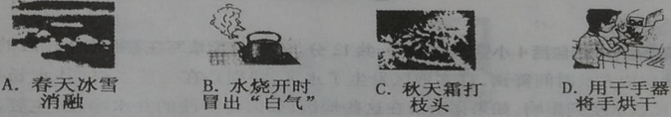

11．生活处处有物理，下列说法错误的是（ ）
A．用筷子夹取食物时，利用了摩擦力
B．公交车内的破窗锤是通过增大受力面积的方法来减小压强
C．打开醋瓶能闻到酸味说明分子做无规则运动
D．驾驶员在驾驶车辆时需系上安全带是防止惯性带来的伤害
12．下面四幅图中反映电动机工作原理的是（ ）
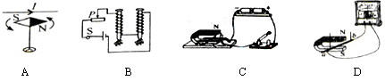
13．如图所示，所使用杠杆属于费力杠杆的是（ ）
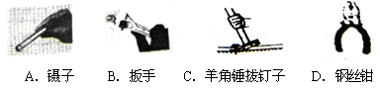

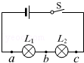
14．如图所示，开关S闭合后，L₁和L₂都不发光，将电压表并联在ab之间时，电压表示数为0，将电压表并联在bc之间时，电压表示数较大，若电路中只有一处故障，则该故障可能是（ ）
A．L₂断路 B．L₂短路
C．L₁断路 D．L₁短路
15．关于压强和浮力知识的应用，下列说法中正确的是（ ）
A．潜入水中的潜水艇，潜水越深，所受浮力和压强越大
B．轮船从江河驶入大海，排水量减少
C．水坝的下部总要比上部宽些，以便承受更大的水压
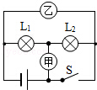
D．用密度计测量不同液体的密度时，它所受到的浮力是不同的
16．如图所示，电源电压保持不变，开关S闭合后，灯L₁、L₂都能正常发光，甲、乙两个电表的示数之比是2：3。此时灯L₁、L₂的电阻之比是（ ）
A．2：1
B．3：2
C．2：3
D．1：2

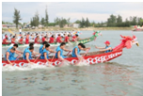
五、物理填空题（本题包括5个小题，每空1分，共15分。）
25．2015年中华龙舟大赛上，发出的阵阵鼓声是由于鼓面的 而产生的，运动员越用力击鼓，鼓声的 越大。如图所示，全体划桨手有节奏地齐向后划水，龙舟就快速前进，这说明力的作用是 。
26．国家主席习近平在APEC讲话中，引用“风翻白浪花千片，雁点青天字一行”诗句。大雁成“一字形队列”说明了光的 原理；在飞行过程中，以其中的一只大雁为参照物，其他大雁是 的；当我们打开电视机，听到的、看到的是由 传来的APEC会上的声音和图象。
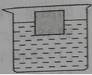
27．如图所示，把一个边长为10cm的正方体木块放入水中，静止时，木块有$\frac{3}{5}$的体积浸入水中，此时木块受到的浮力是 N，木块下表面受到的水的压强是 Pa，木块的密度是 kg/m³。（g取10N/kg）
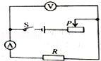
28．大型载重汽车下坡时间较长时，为防止刹车片过热造成刹车失灵。要向刹车片和轮胎喷水降温，刹车片过热是通过 方式增加内能的；用水来降温是利用了水具有较大的 性质；汽车下坡时其重力势能 。（选填“增大”、“减小”或“不变”）
29．如图所示，电源电压不变，R为定值电阻，当开关S闭合后，滑动变阻器的滑片P向右移动的过程中，电压表示数 ，电流表示数 ，电压表的示数与电流表的示数的比值 。（选填“变大”、“变小”“不变”）

六、物理作图题（本题包括3小题，每小题2分，共6分。）
30．画出光线ab和Oc通过透镜前后的完整光路。
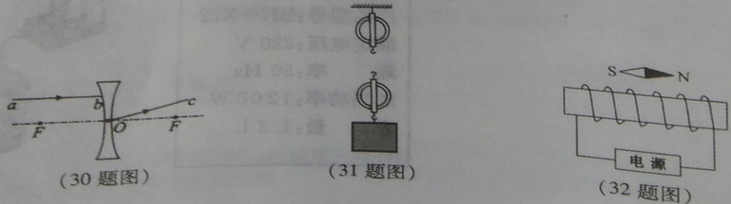
31．请在图中用笔画线，画出用滑轮组提升重物时最省力的绕法。
32．小磁针如图所示的位置静止，请标出通电螺线管的N极和电源的正极。

七、物理简答题（本题包括2小题，每小题3分，共6分。）
33．洗衣机、电冰箱等用电器的电源插头有三条线，其中一条接火线，一条接零线，第三条标有“E”的导线，标有“E”的导线与用电器的什么部位相连？插座上与“E”相应的导线与室外的大地相连，这根导线的作用是什么？另外，针对日常生活中的用电现象，请举出一条节约用电的举措。
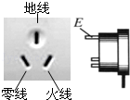
34．手提如图所示的两张纸，让纸自由下垂，在两张纸的中间向下吹气，你将看到什么现象？此现象能说明什么物理知识？请举出日常生活中应用此物理知识的一个实例。
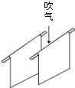
八、物理实验题（本题包括3小题，其中35题6分，36题6分，37题7分，共19分。）
35．“探究平镜成像特点”的实验中，实验小组用蜡烛、玻璃板、直尺等器材进行实验，请回答下列问题：
（1）用玻璃板代替平面镜的目的是：玻璃能透光，便于确定像的 。
（2）两段等长的蜡烛是为了比较物与像 的关系，直尺的作用是便于比较物与像 的关系。
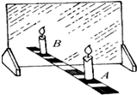
（3）只点燃蜡烛A，移动蜡烛B与A的像完全重合，在B蜡烛的烛焰上放一根火柴，火柴 （选填“能”或“不能”）被点燃。说明平面镜成的是 像，如果以5cm/s的速度匀速将A蜡烛远离玻璃板2s时，B蜡烛应远离玻璃板 cm，才能与A的像完全重合。

36．为探究滑动摩檫力与哪些因素有关，某同学做了以下实验（实验过程中保持长木板水平固定）。
第1次：把木块平放在长木板上，用弹簧测力计水平拉动木块，如图甲所示，读出弹簧测力计的示数并记入表格中。
第2次：把木块侧在长木板上，重复上述实验操作，如图乙所示。
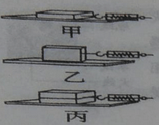
第3次：把两块与第1次相同的木块叠放在一起，平放在长木板上，重复上述实验操作，如图丙所示。
实验次数 | 木块对木板  压力/N | 弹簧测力计  示数/N | 滑动  摩擦力/N
1 | 10 | 4.0 | 4.0
2 | 10 | 4.0 | 4.0
3 | 20 | 8.0 | 8.0
（1）每次实验都要求用弹簧测力计拉着木块在水平方向做 运动，根据 原理可知，此时摩擦力与拉力大小相等。
（2）比较 两次实验数据，可发现滑动摩擦力的大小与 无关。
（3）比较 两次实验数据，可发现滑动摩擦力的大小与 有关。

37．某实验小组在探究“电流大小与哪些因素有关”的实验中：
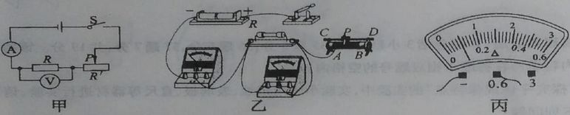
（1）连接电路时，开关应 ，请用笔画线代替导线，根据图甲将图乙所示的实物电路连接完整。
（2）闭合开关前，图乙中滑动变阻器的滑片P应位于 （选填“A”或“B”）端。
（3）闭合开关后，发现电压表有示数，电流表无示数，则故障原因可能是 。
（4）排除故障后，通过实验得到数据如表1所示，其中第1次实验的电流表示数如图丙所示，为 A，根据表1中的数据，可得出结论： 。

表（一） 表（二）
实验序号 | 1 | 2 | 3
电阻R/Ω | R
电压U/V | 1.0 | 1.5 | 2.0
电流I/A |  | 0.15 | 0.20
实验序号 | 3 | 4 | 5
电阻R/Ω | R | 5 | 15
电压U/V | 2.0 | 1.5 | 2.3
电流I/A | 0.20 | 0.30 | 0.15
（5）实验小组继续继续探究电流与电阻的关系，将电阻R先后更换为5Ω和15Ω的电阻进行实验，得到的数据如表2所示，通过分析表2的数据可知，实验小组在操作过程中存在的错误是： 。

九、物理计算题（本题包括3小题，其中38题6分，39题6分，40题8分，共20分。）
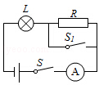
38．如图所示，电源电压保持不变，R为定值电阻，灯泡L标有“6V 3W”字样，当开关S、S₁同时闭合时，灯泡L正常发光；当开关S闭合，S₁断开时，电流表示数为0.2A（设灯丝电阻不受温度影响）。求：
（1）电源电压；
（2）电阻R的阻值；
（3）当开关S闭合，S₁断开时，灯泡L消耗的实际功率。

39．如图是一种投入使用的新型安全校车，中考期间，某中学的学生乘坐这种新型安全校车到18km外的考点参加考试，校车行驶了30min后安全到达考点。
（1）求校车在送考过程中的平均速度。
（2）若校车和学生的总质量为9000kg，车轮与地面接触的总面积为0.2m²。求校车对水平路面的压强。（g取10N/kg）
（3）若校车以12m/s的速度在一段平直路面上匀速行驶，校车受到的牵引力为5000N。求校车发动机牵引力的功率。
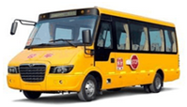

40．某微电脑电热水壶具有温度可控、自动抽水等优点。下表是该电热水壶的铭牌。求：
（1）如图所示，小电动机将1.2L的水从桶中提升了0.5m，电动机对水做的功至少是多少？（g取10N/kg）
（2）电热水壶在额定电压下工作时的电流。（保留一位小数）
（3）电热水壶正常工作时，将1.2L水从20℃加热到100℃时，水吸收的热量是多少？
[c_{水}=4.2×10³J/（kg•℃）]
（4）若（3）中的加热时间为7min，求电热水壶的热效率。
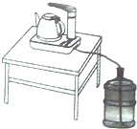
产品型号：BH—X22
额定电压：220V
频率：50Hz
加热功率：1200W
容量：1.2L

2015年毕节市中考物理试题参考答案
一、选择题
9．C 10．D 11．B 12．C 13．A 14．A 15．C 16．D
五、物理填空题
25．振动；响度；相互的
26．直线传播；静止；电磁波
27．6；60；0.6×10³
28．做功；比热容；减小
29．变小；变小；不变
六、物理作图题
30、31、32题，如下图：
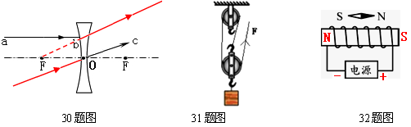
七、物理简答题
33．三线插头的最上面那个应该与家用电器的金属外壳相连．这样插入三孔插座后，金属外壳就能够和大地连接起来了，一旦用电器漏电使金属外壳带电，能及时把电导走，防止发生触电事故．
生活中节约用电的举措有：夏天把空调致冷的温度调高一些；用电器长时间不用时切断电源；养成随手关灯的习惯等。
34．当向中间吹气时，中间的空气流动速度增大，压强减小，纸外侧的压强不变，纸受到向内的压强大于向外的压强，受到向内的压力大于向外的压力，将看到纸在压力差的作用下向中间靠拢；此现象说明气体流速越大的地方压强越小。
在生产、生活中，喷雾器就是应用这个原理工作的。
八、物理实验题
35．（1）位置（2）大小；到镜面距离（3）不能；虚；10
36．（1）匀速直线；二力平衡 （2）1、2；接触面积 （3）1、3；压力
37．（1）断开， 如图
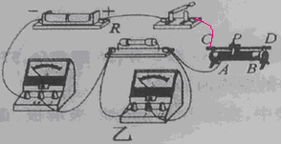
（2）B （3）电阻R断路
（4）0.1；在电阻一定时，通过导体的电流与导体两端的电压成正比
（5）没有保持定值电阻两端的电压一定
九、物理计算题
38．
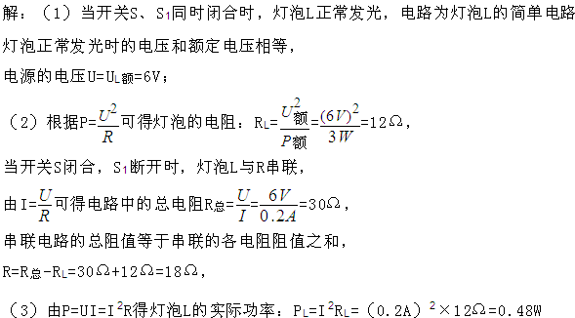
39．
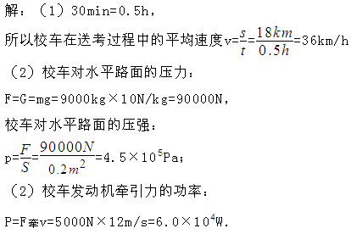
40．
